A卷
- 单选题
1.A 2.C 3.C 4.C 5.A
6.A 7.A 8.B 9.B 10.B
二、多选题
1.A C E 2.A D 3.A D 4.A C D E
5.A B E 6.A D 7.A C E 8.A B D
三、计算题
1.第一种情况：
户均住房面积（m²） | x | f | xf | x- | 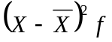
50以下  50以上 | 1  0 | 10  110 | 10  0 | 1-0.083  0-0.083 | 8.41  0.76
合计 | - | 120 | 10 | - | 9.17
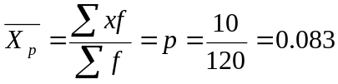
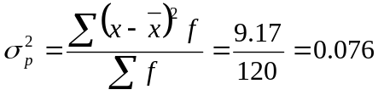或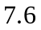%
或
第二种情况：
户均住房面积（m²） | x | f | xf | X²f
50-60  50-60以外的各住房面积 | 1  0 | 15  105 | 15  0 | 15  0
合计 | - | 120 | 15 | 15
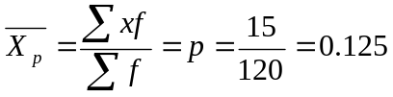
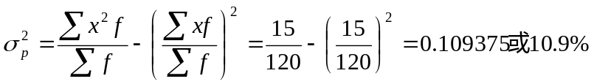
或
2.⑴ 上半年商品库存额：
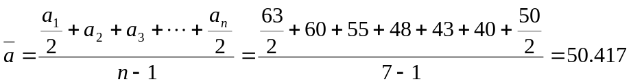（万元）
⑵ 下半年商品库存额：
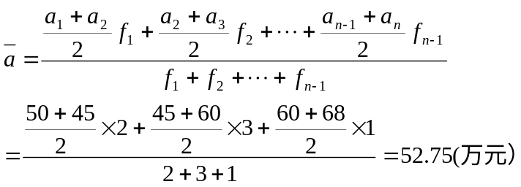
⑶ 全年商品库存额：
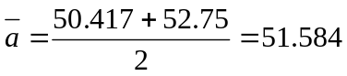（万元）
3.计算表如下：
固定资产x | 总产值y | X² | Y² | xy
318  910  200  409  415  502  314  1210  1022  1225 | 524  1019  638  815  913  928  605  1516  1219  1624 | 略 | 略 | 略
6525 | 9801 | 5668539 | 10866577 | 7659156
⑴ 协方差：用以说明两指标之间的相关方向
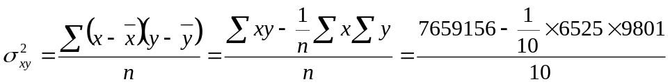
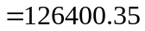
计算的协方差为正数，说明固定资产和总产值之间存在正相关关系
⑵相关系数，用以说明两指标之间的相关方向和相关的密切程度
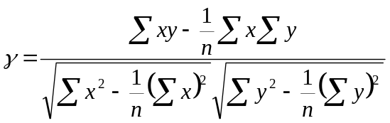
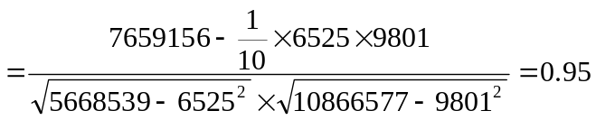
计算的相关系数为0.95，表示两变量为高度相关
4.解：
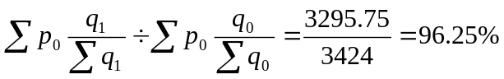
说明：由于每类商品房平均价格提高而提高3.14%，由于每类商品房销售面积比重变动使商品房平均价格降低3.75%，因此商品房总平均价格降低0.72%。
重量分组 | 包数（f） | 组中值（x） | xf | x- | 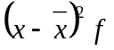
26-27  27-28  28-29  29-30  30-31 | 1  3  3  2  1 | 26.5  27.5  28.5  29.5  30.5 | 26.5  82.5  85.5  59  30.5 | -1.9  -0.9  0.1  1.1  2.1 | 3.61  2.43  0.03  2.42  4.41
合计 | 10 | - | 284 | - | 12.9
5.

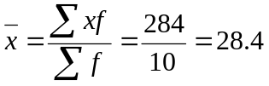(克)
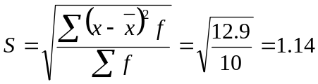(克)
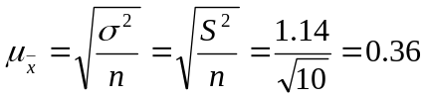(克)
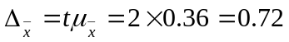
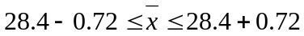 即 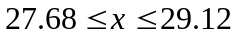(克)
以95.45%概率推算该批食品重量范围不符合规格要求
⑵ 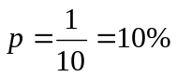
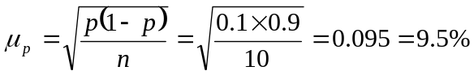
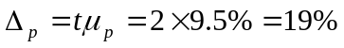
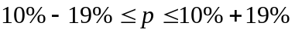 即 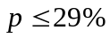
以95.45%的概率推算该批食品重量合格率在29%以下

